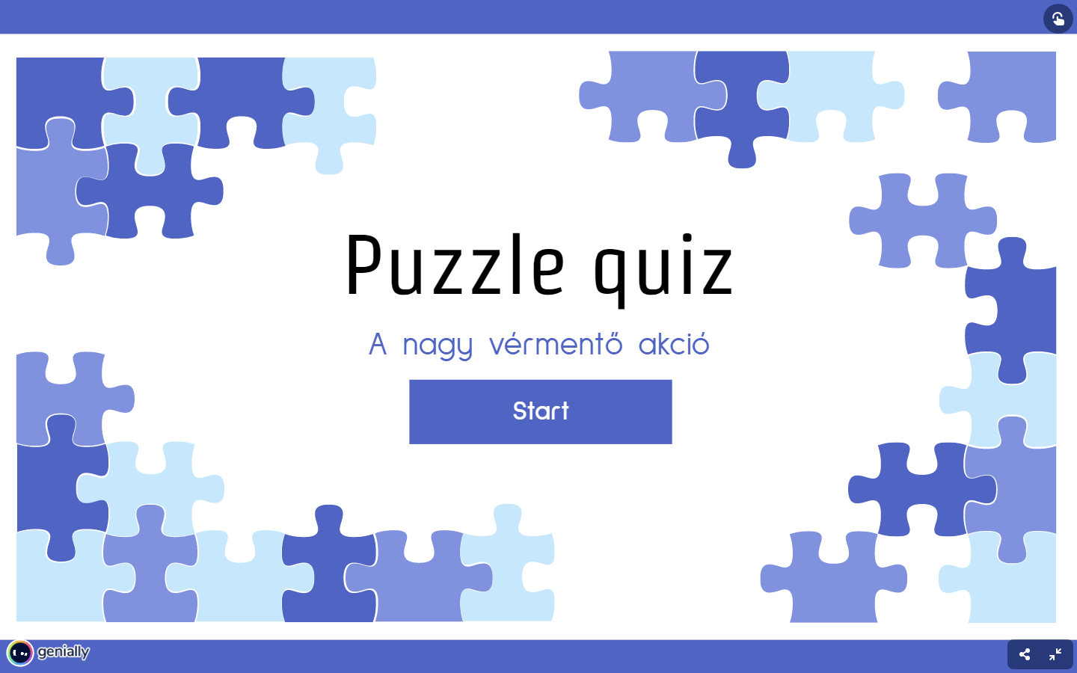

A kvíz elérhető a következő linken:
https://view.genial.ly/639aff25e09bac00192df31f/interactive-content-a-nagy-vermento-akcio-kviz

